

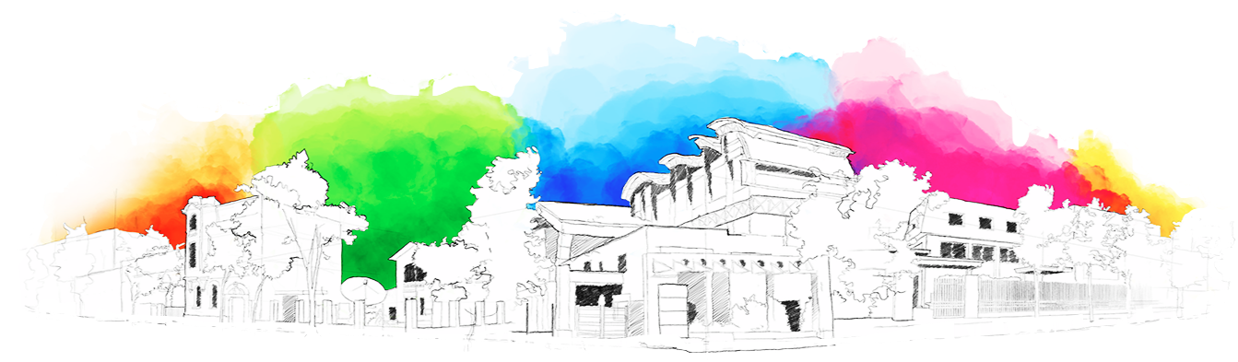

FORMULARIO DE POSTULACIÓN
CONCURSO INTERNO DE FOMENTO A LA INVESTIGACIÓN, CREACIÓN, DESARROLLO E INNOVACIÓN (I+C+D+I)
2025

1. Información General del Proyecto
Descripción: Esta sección reúne los elementos de identificación del proyecto y constituye el punto de entrada para la evaluación. Toda la información debe ser coherente con el cuerpo del proyecto y con los documentos anexos.
Título del proyecto
Unidad académica o área responsable
Duración estimada (meses)
Fecha de inicio y término
Monto total solicitado

2. Resumen Ejecutivo
Descripción: Presentación sintética del proyecto (máx. 300 palabras). Debe redactarse en lenguaje claro. Incluya los siguientes componentes: problema o necesidad abordada, propósito u objetivo general, enfoque metodológico, resultados y productos esperados y relevancia y contribución del proyecto.
3. Fundamentación, Problema y Justificación
Descripción: Esta sección constituye el sustento conceptual del proyecto y debe argumentarse con rigor académico. Extensión máxima: 2 páginas.
Problema
Describir de manera precisa la situación, brecha, vacío disciplinar, social, tecnológico o cultural que motiva el proyecto.

Incluir evidencia actualizada (últimos 5 años) y datos verificables.

Antecedentes teóricos, empíricos o estado del arte
Integrar literatura especializada relevante.

Explicar las aproximaciones previas al tema, identificando avances y limitaciones.

Articular un marco conceptual claro que sostenga los objetivos y la metodología.

Justificación académica, social y/o institucional
Fundamentar la pertinencia del proyecto para la disciplina, para UNIACC y/o para la sociedad.

Explicar la contribución esperada (teórica, creativa, tecnológica, social y/o formativa).

4. Objetivos del proyecto / Hipótesis o supuestos
Descripción: Los objetivos deben ser claros, específicos y verificables. El objetivo general (sólo 1) debe describir la finalidad principal y los objetivos específicos deben representar pasos concretos para alcanzarlo (nomás de 3). Declarar las hipótesis o supuestos que se quieren comprobar con el proyecto.
Objetivo general
Objetivos específicos
Hipótesis o supuestos
5. Metodología
Descripción: Extensión máxima 2 páginas. Esta sección debe describir con precisión la ruta metodológica del proyecto.
Metodología
Diseño
Identificación y descripción de la muestra o participantes
Instrumentos
Tipos de Análisis
Procedimientos
Protocolos éticos
6. Impacto potencial
Descripción: Explicar de manera fundada cómo el proyecto contribuirá al avance en una o varias áreas prioritarias a nivel institucional —disciplinar, institucional o social—, detallando su potencial incidencia en la docencia, la investigación, el desarrollo artístico o tecnológico, las políticas públicas, las comunidades u otros ámbitos relevantes. (Máx. 1 página)
7. Presupuesto
Descripción: Agregar una captura de pantalla del resumen del presupuesto del anexo (excel oficial).
Ejemplo:

8. Cronograma de actividades (Carta Gantt)
Descripción: incorporar las diversas actividades a desarrollar a lo largo del proyecto, estas deben estar alienadas a los objetivos específicos. (La carta Gantt es referencial y puede ser ajustada por el investigador responsable)
Objetivos | Actividades | Meses (abril – diciembre 2026)
Objetivos | Actividades | 1 | 2 | 3 | 4 | 5 | 6 | 7 | 8 | 9
1 | 1
1 | 2
2 | 3
2 | 4
3 | 5
3 | n

9. Bibliografía
Descripción: incorporar las referencias citadas en el texto en formato American Psychological Association séptima versión (APA 7)
10. Anexos
Descripción: Enumerar los documentos anexos y adjuntar en pdf o excel a la versión final del formulario, tales como: Cartas de colaboración entidades externas, Presupuesto (Excel oficial), Carta de patrocinio de la decanatura, CV resumido del Investigador Responsable, Datos del equipo de trabajo y funciones, Instrumentos de recolección de datos (si corresponde), Protocolo de la Unidad de Diseño Instruccional (si corresponde), Protocolos éticos (si aplica investigación con seres humanos.)

